
МИНОБРНАУКИ РОССИИ
федеральное государственное автономное образовательное учреждение
высшего образования
«Московский государственный технологический университет «СТАНКИН»
(ФГАОУ ВО «МГТУ «СТАНКИН»)

Институт  информационных систем  и технологий | Кафедра  информационных систем

КУРСОВАЯ РАБОТА
по дисциплине «Объектно-ориентированное программирование»
Тема: «Название»

Студент  группы ИДБ-23-0? | ______________ Фамилия И.О.  ^{подпись}
Руководитель  Ст. преподаватель | _____________ Бельченко Ф.М.  ^{подпись}

ОГЛАВЛЕНИЕ
ПРАВИЛА ОФОРМЛЕНИЯ 3
1. ОГЛАВЛЕНИЕ 3
2. ЗАГОЛОВКИ 1 СТЕПЕНИ 4
3. ЗАГОЛОВКИ 2 СТЕПЕНИ И ДАЛЕЕ 4
4. АБЗАЦ (ОБЫЧНЫЙ ТЕКСТ ПОВЕСТВОВАНИЯ) 4
5. КАРТИНКИ 4
6. ПОДПИСЬ К КАРТИНКАМ 4
7. ССЫЛКА НА КАРТИНКУ ИЗ ТЕКСТА 5
8. ТАБЛИЦЫ 5
9. СПИСКИ 5
10. ССЫЛКА НА ЛИТЕРАТУРУ В ТЕКСТЕ 5
11. СПИСОК ЛИТЕРАТУРЫ 6
12. ПРИЛОЖЕНИЕ 6

ПРАВИЛА ОФОРМЛЕНИЯ
Основные стили оформления уже записаны в данный docx-файл (в Word они перечислены на вкладке «Главная» в разделе «Стили»). Этот файл можно использовать как контейнер для текста курсового проекта, так как использование записанных стилей может ускорить процесс оформления.
Сами правила оформления описаны далее.
Терминология:
- Отступ первой строки – это верхний ползунок на линейке (цифры над листом).
- Выступ – это нижний ползунок на линейке.
- ОГЛАВЛЕНИЕ
Всё оглавление пишется ПРОПИСНЫМИ буквами. Слово «ОГЛАВЛЕНИЕ» пишется по центру первой строки с межстрочным интервалом 1,5 с интервалов после него в 12 пт.
Расстояние между пунктами оглавления 1,5 межстрочных интервала. Название каждого параграфа ставится на 0,25 см правее чем его «родитель». Проследите, чтобы цифры страниц располагались вертикально друг над другом, так как содержание оглавления постоянно пляшет.
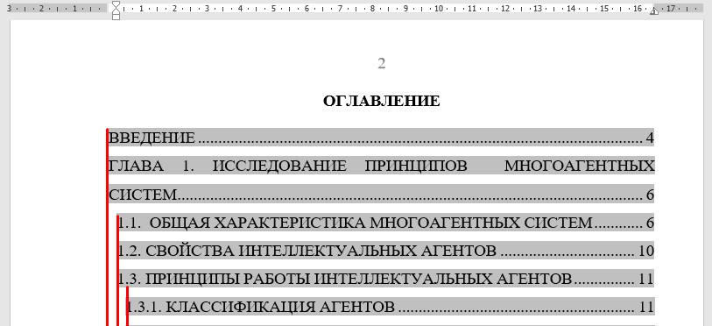

- ЗАГОЛОВКИ 1 СТЕПЕНИ
К нему относятся слова ВВЕДЕНИЕ, ЗАКЛЮЧЕНИЕ, СПИСОК ЛИТЕРАТУРЫ, ПРИЛОЖЕНИЕ 1, ПРИЛОЖЕНИЕ 2 (слово приложение пишется с выравниванием по правому краю) и заголовки. Главы начинаются со слова «ГЛАВА 1. НАЗВАНИЕ ГЛАВЫ», «ГЛАВА 2. НАЗВАНИЕ» и т.д.
Пишется прописными буквами. Размер шрифта 14. Полужирный. Выравнивание по центру. Отступ первой строки 0 см., выступ тоже 0 см. Межстрочный интервал 1,5. Интервал перед заголовком 12 пт., интервал после заголовка 12 пт.
- ЗАГОЛОВКИ 2 СТЕПЕНИ И ДАЛЕЕ
Пишется прописными буквами. Размер шрифта 14. Полужирный. Выравнивание по центру. Отступ первой и оставшихся 0 см. Межстрочный интервал 1,5. Интервал перед заголовком 12 пт, интервал после заголовка 12 пт. (Если название главы растягивается на 3 и более строк, то межстрочный интервал сделать 1,5).
- АБЗАЦ (ОБЫЧНЫЙ ТЕКСТ ПОВЕСТВОВАНИЯ)
У первой строки абзаца отступ 1.25 см. Выступ 0 см. Выравнивание по ширине. Межстрочный интервал 1,5. До и после абзаца интервалы 0 пт. Шрифт 14 Times New Roman.
- КАРТИНКИ
Картинки выравниваются по центру, а также ей нужно поставить отступ первой строки 0 см (тогда она действительно будет по центру).
- ПОДПИСЬ К КАРТИНКАМ
Подпись к картинкам необходимо располагать под самой картинкой. Размер 14. По центру. Межстрочный интервал 1,5. Интервал до 12 пт., интервал после 12 пт. Название начинается с Рис. А.Б. Название, где «А» – номер текущей главы, а «Б» – номер рисунка по порядку в рамках текущей главы.
- ССЫЛКА НА КАРТИНКУ ИЗ ТЕКСТА
Ссылка на картинку оформляется в тексте в виде « (рис. 1.2) »
Можно писать и в стиле «представлено на рисунке 1.2 »
Точка в конце ссылки на картинку не ставится. Она ставится после скобок только если она является точкой конца предложения.
- ТАБЛИЦЫ
Слова Таблица пишется на первой строке с выравниванием по правому краю. Номер таблицы пишется в первой строке задаётся по правилам, как и у рисунка (описано в пункте 6).
На второй строке по центру название таблицы: отступ и выступ 0 см., межстрочный интервал 1,5 интервал после 12 пт.
Текст в самой таблице имеет размер 12, межстрочный интервал – 1.
У абзаца, следующего за таблицей, необходимо выставить интервал до 12 пт. Это необходимо для того, чтобы этот абзац не сливался с таблицей.
- СПИСКИ
Оформляются так же, как и абзац.
Отступ первой строки 1.25 см. Выравнивание по ширине. Межстрочный интервал 1,5. До и после интервалы 0 пт. Шрифт 14. Важно, потому что стандартное оформление списков у Word-а скачет.
Если в списке используете буквы, то только русского алфавита.
- ССЫЛКА НА ЛИТЕРАТУРУ В ТЕКСТЕ
Это цифра в квадратных скобках, указывающая на источник. Она пишется в конце предложения ДО точки. Выглядит это так: «конец предложения [28]. ».
- СПИСОК ЛИТЕРАТУРЫ
Примеры ссылок на литературу (1 – ссылка, 2 – книга с иллюстрациями, 3 – книга).
- ТОП-7 методов управления проектами [Электронный ресурс] – https://www.pmservices.ru/project-management-news/top-7-metodov-upravleniya-proektami-agile-scrum-kanban-prince2-i-drugie, (дата обращения 26.09.2018 г.).
- Радченко М.Г., Хрусталева Е.Ю. 1С:Предприятие 8.3. Практическое пособие разработчика. Примеры и типовые приемы – М.: ООО «1С-Паблишинг», 2013. – 965 с.: ил.
- Советов Б.Я., Водяхо А.И., Дубенецкий В.А., Цехановский В.В. Архитектура информационных систем: учебник для студ. учреждений высш. Проф. Образования. – М.: Издательский центр «Академия», 2012. – 288 с.
- ПРИЛОЖЕНИЕ
В приложение выносятся большие объёмы пояснительных материалов. Обычно это диаграммы, массивные таблицы и программный код.
Слово Приложение пишется на первой строке с выравниванием по правому краю. Пишется в формате ПРИЛОЖЕНИЕ 1.
Название приложения пишется на строчку ниже прописными буквами. Размер шрифта 14. Полужирный. Выравнивание по центру. Отступ первой и оставшихся 0 см. Межстрочный интервал 2. До и после абзаца интервалы 0 пт.
Рисунки и таблицы в приложении оформляются по правилам основного текста.

